При введении в состав рецептуры ППУ-З 42 вес. ч. трихлорэтилфосфата получают самозатухающий пенопласт марки ППУ-ЗС.

ТАБЛИЦА 44. РЕЦЕПТУРА ПЕНОПЛАСТОВ ППУ-305 и ППУ-З05А (в веч. ч.)
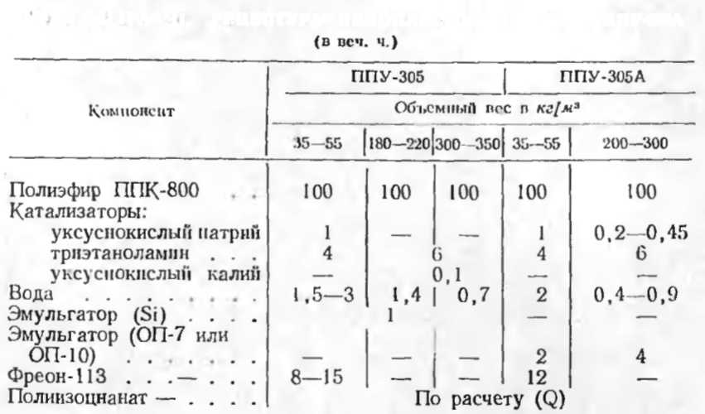
Количество изоцианатов с учетом требуемого избытка 10% к стехиометрии рассчитывают по следующим формулам:
для пенопласта ППУ-З, в рецептуре которого используется ДУДЕГ или ДУДЕГ-2,
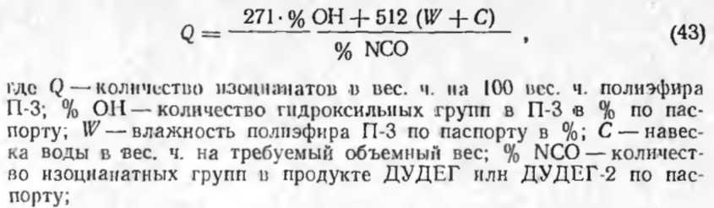
для пенопласта ППУ-305, в рецептуре которого ис-пользуется полиизоцианат.
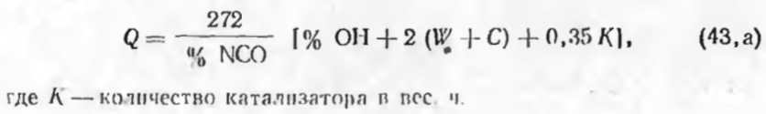
Перед заливкой, а также при использовании каждой новой партии исходных материалов необходимо проводит технологическую пробу на вспенивание. Для этого берут 100 г. полиэфира и в механической мешалке смешивают с необходимым количеством активаторной сме-

